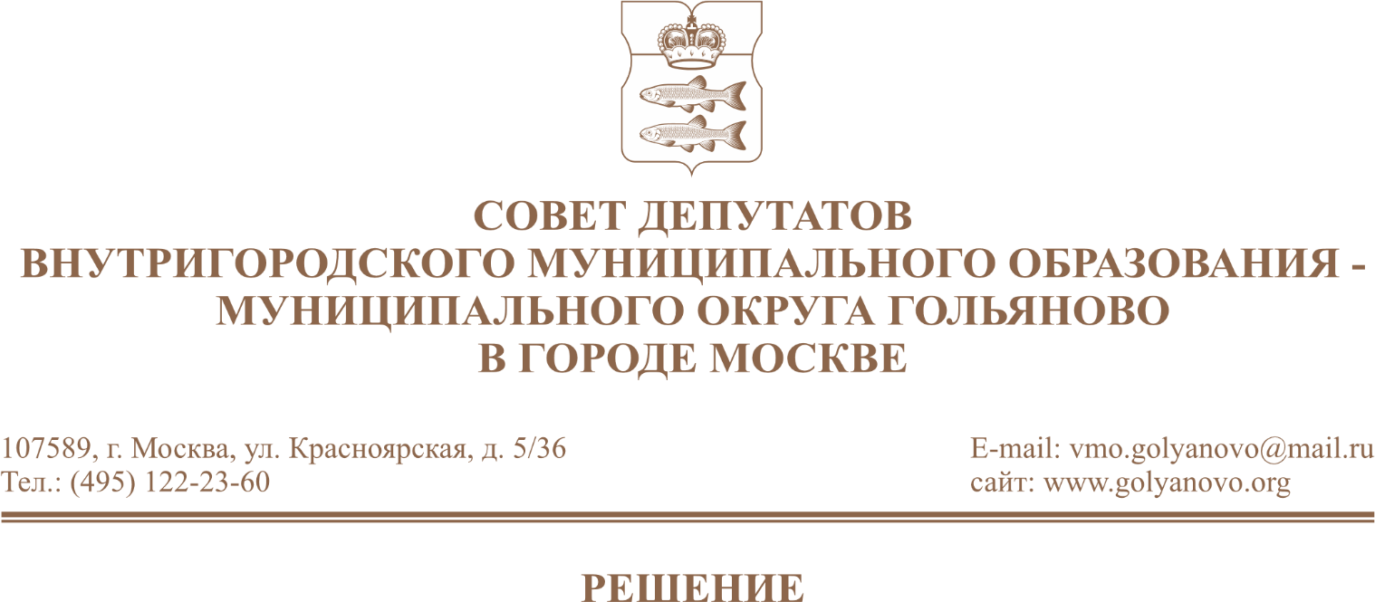
от 24.06.2026 № 8/5

О признании утратившим силу решения Совета депутатов муниципального округа Гольяново от 23 октября 2019 года №12/2 «Об утверждении Регламента реализации отдельного полномочия города Москвы по согласованию установки ограждающих устройств на придомовых территориях многоквартирных домов в муниципальном округе Гольяново»

На основании Закона города Москвы от 14 июля 2004 года № 50 «О порядке наделения органов местного самоуправления внутригородских муниципальных образований в городе Москве отдельными государственными полномочиями города Москвы», Закона города Москвы от 11 июля 2012 года № 39 «О наделении органов местного самоуправления внутригородских муниципальных образований в городе Москве отдельными полномочиями города Москвы», постановления Правительства Москвы от 2 июля 2013 года № 428-ПП «О порядке установки ограждений на придомовых территориях в городе Москве», Совет депутатов муниципального округа Гольяново в городе Москве решил:
1. Признать утратившим силу решение Совета депутатов муниципального округа Гольяново от 23 октября 2019 года №12/2 «Об утверждении Регламента реализации отдельного полномочия города Москвы по согласованию установки ограждающих устройств на придомовых территориях многоквартирных домов в муниципальном округе Гольяново».
2. Опубликовать настоящее решение в сетевом издании «Московский муниципальный вестник».

Глава муниципального округа
Гольяново в городе Москве Т.М. Четвертков

